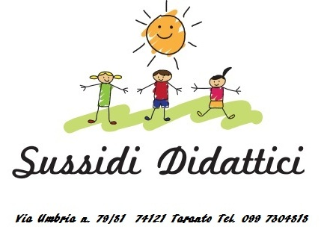
SUSSIDI DIDATTICI S.r.l.
&
GRUPPO EDITORIALE RAFFAELLO E CELTIC PUBLISHING

INVITA
I docenti di lingua inglese nella scuola primaria
Al corso di formazione:
“L'inglese come lingua veicolare : teach, create and learn together”

Teacher trainer
Elizabeth Evans

Taranto – “Istituto Maria Ausiliatrice”
Via Umbria, 162
21 Marzo 2018
dalle ore 16,30 alle ore 18,30
COSTO: €. 10,00

Modalità: workshop di 2 ore
Obiettivi del corso: In questo workshop verranno esplorati metodo e tecniche per creare le condizioni ottimali dell'apprendimento della lingua inglese nelle 5 classi della Scuola Primaria. Saranno presentati strumenti pratici per lo sviluppo di lezioni attraverso la metodologia CLIL , la didattica per competenze e lo storytelling.
L'incontro prevede un lavoro sulla progettazione didattica e la conseguente ideazione di una lezione su misura della classe: saranno presentate tecniche e strategie di insegnamento della lingua inglese tramite storie, giochi, simulazione , schede di riflessione grammaticale, attività di problem solving, creatività grafica e musicale.
Particolare spazio sarà dedicato alla creazione di lapbook.
Keywords: Didattica per competenze - CLIL - problem solving - creativity approach - lapbook - arts and craft - cooperative learning - storytelling.
Per motivi organizzativi e considerando che il corso è a numero chiuso per 50 insegnanti , sarà gradita conferma dell’iscrizione tramite e-mail all’indirizzo: infosussidididattici@libero.it o telefonicamente al numero 099.7304818 – Sig.ra Caroppi 349.7536225 – Sig.ra Morelli 338.4258263.

Elizabeth Evans: Scozzese di nascita, italiana di adozione, Elizabeth Evans è insegnante di Inglese da oltre 25 anni con esperienza nelle scuole di ogni ordine e grado.
Teacher Trainer e autrice per Celic Publishing da oltre 15 anni, è ormai punto di riferimento per la didattica della lingua inglese per le insegnanti di tutta Italia. I suoi ultimi progetti didattici riguardano la metodologia CLIL, il Project-Based Learning e il Creativity Approach.

